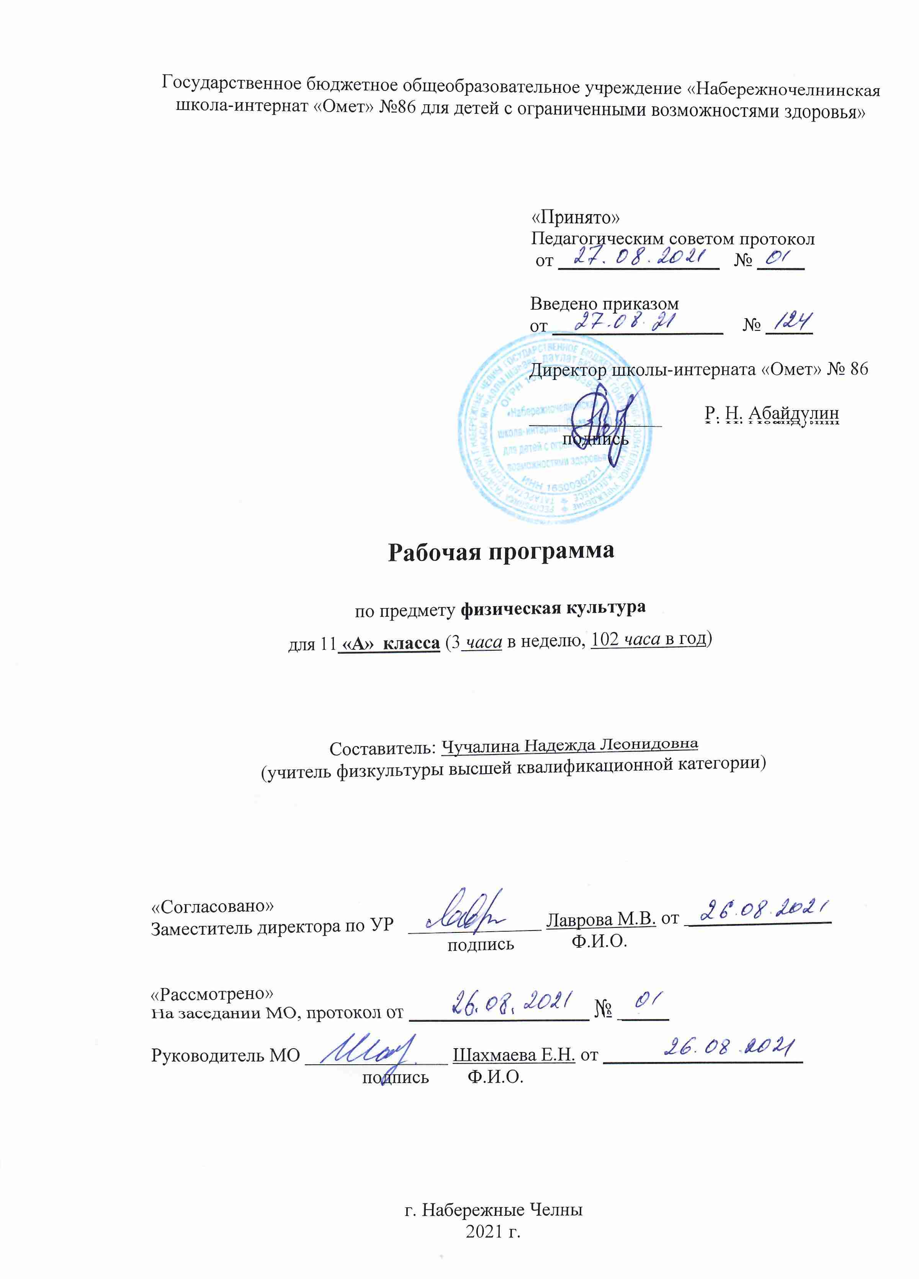

Основные требования к уровню подготовленности учащихся
по физической культуре для 11 «А» класса

Требования к уровню подготовки учащихся
В результате изучения физической культуры на базовом уровне ученик должен

Знать и понимать:
- влияние оздоровительных систем физического воспитания на укрепление здоровья, профилактику профессиональных заболеваний и вредных привычек;
- правила и способы планирования системы индивидуальных занятий физическими упражнениями различной направленности.

- способы контроля и оценки физического развития и физической подготовленности;
Уметь:
- выполнять индивидуально подобранные комплексы оздоровительной и адаптивной (лечебной) физической культуры, композиции ритмической и аэробной гимнастики, комплексы упражнений атлетической гимнастики;

- осуществлять творческое сотрудничество в коллективных формах занятий физической культурой.
- выполнять простейшие приемы самомассажа и релаксации;

- выполнять приемы защиты и самообороны, страховки и самостраховки;

- преодолевать искусственные и естественные препятствия с использованием разнообразных способов передвижения;
использовать приобретенные знания и умения в практической деятельности и повседневной жизни для:
- повышения работоспособности, укрепления и сохранения здоровья;

- активной творческой жизнедеятельности, выбора и формирования здорового образа жизни;
- подготовки к профессиональной деятельности и службе в Вооруженных силах Российской Федерации;
- организации и проведения индивидуального, коллективного и семейного отдыха, участия в массовых спортивных соревнованиях;
- понимания взаимосвязи учебного предмета с особенностями профессий и профессиональной деятельности, в основе которых лежат знания по данному учебному предмету.

Содержание учебного предмета по физической культуре для 11 «А» класса

№ | Название раздела | Краткое содержание | Количество часов
1 | «Физическая культура и основы здорового образа жизни» | - Инструктаж по технике безопасности на уроках физической культуры.  - Оздоровительные системы физического воспитания и спортивная подготовка.  - Сохранении творческой активности и долголетия.  - Предупреждении профессиональных заболеваний и вредных привычек, поддержании репродуктивной функции.  - Основы законодательства Российской Федерации в области физической культуры, спорта, туризма, охраны здоровья  - Оздоровительные мероприятия по восстановлению организма и повышению работоспособности;  - Гимнастика при занятиях умственной и физической деятельностью  - Сеансы аутотренинга, релаксации и самомассажа, банные процедуры;  - Особенности соревновательной деятельности в массовых видах спорта;  - Индивидуальная подготовка и требования безопасности | 9 часов
2 | «Физкультурно -оздоровительная деятельность» | - Оздоровительные системы физического воспитания. Комплексы утренней и дыхательной гимнастики, гимнастика для глаз, физкультпауз (физкультминуток), элементы релаксации и аутотренинга.  - Комплекс упражнений для профилактики нарушений опорно-двигательного аппарата, регулирования массы тела и формирования телосложения.  - Комплекс упражнений для развития основных физических качеств, функциональных возможностей сердечно-сосудистой и дыхательной систем.  - Упражнения и комплексы из современных оздоровительных систем физического воспитания, адаптивной физической культуры. Основы туристской подготовки. Способы закаливания организма. Простейшие приемы самомассажа.  - Совершенствование строевых приёмов на месте и в движении (повороты в движении направо, налево, кругом);  - Перестроение из колонны по одному в колонну по два, по четыре;  - Ритмическая гимнастика: индивидуально подобранные композиции из упражнений, выполняемых с разной  амплитудой, траекторией, ритмом, темпом, пространственной точностью;  - Аэробика: индивидуально подобранные  композиции из дыхательных, упражнений, комплексы упражнений на растяжение и напряжение мышц;  - Атлетическая гимнастика: индивидуально  Подобранные комплексы упражнений с дополнительным отягощением локального и избирательного воздействия на основные мышечные группы;  - Индивидуально –ориентированные здоровьесберегающие технологии: гимнастика при умственной и физической деятельности. Гимнастика для глаз;  - Комплексы упражнения адаптивной физической культуры, ОРУ для зрения;  - Комплексы упражнения адаптивной физической культуры, ОРУ для плоскостопия4  - Комплексы упражнения адаптивной физической культуры, ОРУ при нарушении осанки и сколиоза;  - Оздоровительная ходьба и бег; | 36 часов
3 | «Спортивно – оздоровительная деятельность» | Подготовка к соревновательной деятельности и выполнению видов испытаний (тестов) и нормативов, предусмотренных Всероссийским физкультурно-спортивным комплексом "Готов к труду и обороне" (ГТО)  Акробатические упражнения и комбинации: (кувырки, перекаты, стойки, упоры, прыжки с поворотами, перевороты теория – показ видео).  Гимнастические упражнения и комбинации на спортивных снарядах: (висы, упоры, махи, перемахи, повороты, передвижения, стойки и соскоки теория – показ видео).  Гимнастическая полоса препятствий. Опорные прыжки, лазание по канату теория – показ видео.  Упражнения и композиции ритмической гимнастики.  Танцевальные движения.  Легкая атлетика: (Спортивная ходьба, бег на короткие, средние, длинные дистанции, барьерный, эстафетный и кроссовый бег, прыжки в длину и высоту с разбега – теория, показ видео, практика метание малого мяча).  Лыжная подготовка – теория: основные способы передвижения на лыжах, техника выполнения спусков, подъемов, поворотов, торможений – показ видео).  Спортивные игры: (технические приемы и тактические действия в баскетболе, волейболе, футболе, мини-футболе).  Баскетбол - специальные упражнения и технические действия без мяча. Передача мяча двумя руками от груди в движении. Сочетание приёмов ведение, передача, бросок.  Ведение мяча на месте. Передача мяча двумя руками от груди, от головы, от плеча в парах на месте и в движении. Штрафной бросок.  - Броски мяча в корзину в движении.  Волейбол – специальные упражнения и технические действия без мяча. Подачи мяча (верхняя и нижняя). Прием и передача мяча стоя на месте.  Футбол (минифутбол) – специальные упражнения и технические действия без мяча. Передача мяча. Стойки игрока, перемещения в стойке приставными шагами боком и спиной вперёд.  Основные способы плавания, кроль на груди, на спине, брас на суше согласованность рук и ног – теория.  Упражнения культурно-этнической направленности: сюжетно - образные (подвижные) и обрядовые игры.  Элементы техники национальных видов спорта, теория – показ видео.  Подготовка к выполнению видов испытаний (тестов). Сдача нормативных тестов, пресс, отжимание, сидя на полу наклон вперед к носочкам. | 37 часов
4 | Прикладная физическая подготовка | - Приемы защиты и самообороны из атлетических единоборств. Страховка.  - Переноска набивного мяча на плече по залу;  - Круговая тренировка;  - Теория – кросс по пересеченной местности с элементами спортивного ориентирования;  - Передвижение различными способами с грузом на плечах;  - Имитационные упражнения для освоения техники плавания способом кроль на груди на суше – теория;  - Имитационные упражнения для освоения техники плавания способом кроль на спине – теория;  - Имитационные упражнения для освоения техники плавания способом брасс, плавание на груди, спине, боку с грузом в руке. –теория;  - Упражнения культурно-этнической направленности: сюжетно - образные (подвижные) и обрядовые игры;  - Полоса препятствия (отжимание, метание мяча на дальность, перенос набивных мячей, пресс, приседание);  - Сдача нормативных тестов пресс, отжимание, сидя на полу наклон вперед к носочкам. | 20 часов
 | Всего |  | 102 часа

Календарно - тематическое планирование по физической культуре для учащихся 11 - «А» класса на 2021- 2022 учебный год
по федеральному компоненту
№ | Изучаемый раздел, тема учебного материала | Кол-во часов | Календарные сроки
№ | Изучаемый раздел, тема учебного материала | Кол-во часов | Планируемые сроки | Фактические сроки
Раздел - 1 «Физическая культура и основы здорового образа жизни» – 9 часов
1 | Инструктаж по технике безопасности на уроках физической культуры | 1 | 01.09
2 | Современные оздоровительные системы физического воспитания, их роль в формировании здорового  образа жизни | 1 | 06.09
3 | Сохранении творческой активности и долголетия | 1 | 08.09
4 | Предупреждении профессиональных заболеваний и вредных привычек, поддержании репродуктивной функции. | 1 | 10.09
5 | Основы законодательства Российской Федерации в области физической культуры, спорта, туризма, охраны здоровья | 1 | 13.09
6 | Оздоровительные мероприятия по восстановлению организма и повышению работоспособности | 1 | 15.09
7 | Гимнастика при занятиях умственной и физической деятельностью | 1 | 17.09
8 | Сеансы аутотренинга, релаксации и самомассажа, банные процедуры. | 1 | 20.09
9 | Особенности соревновательной деятельности в массовых видах спорта. Индивидуальная подготовка и требования безопасности | 1 | 22.09
Раздел - 2 «Физкультурно-оздоровительная деятельность» - 36 часов

10 | Оздоровительные системы физического воспитания.  Комплексы утренней и дыхательной гимнастики | 1 | 24.09
11 | Комплекс упражнения для глаз | 1 | 27.09
12 | Комплекс упражнений для физкультпауз (физкультминуток) | 1 | 29.09
13 | Упражнения на релаксацию и аутотренинга | 1 | 01.10
14 | Комплекс упражнений на коррекцию осанки | 1 | 04.10
15 | Комплекс упражнения на телосложения | 1 | 05.10
16 | Комплекс упражнений на профилактику сколиоза | 1 | 06.10
17 | Комплекс упражнения на плоскостопия | 1 | 11.10
18 | Комплекс упражнений на координацию движения и равновесие | 1 | 12.10
19 | Комплексы упражнений для развития основных физических качеств | 1 | 13.10
20 | Комплекс упражнения при сердечно - сосудистой системы | 1 | 18.10
21 | Комплекс упражнений на развитие гибкости. | 1 | 19.10
22 | Комплексы упражнения для дыхательной системы | 1 | 20.10
23 | Упражнения и комплексы из современных оздоровительных систем физического воспитания, адаптивной физической культуры. | 1 | 25.10
24 | Способы закаливания организма | 1 | 26.10
25 | Простейшие приемы самомассажа | 1 | 27.10
26 | Совершенствование строевых приёмов на месте и в движении (повороты в движении направо, налево, кругом) | 1 | 08.11
27 | Закрепить совершенствование строевых приёмов на месте и в движении (повороты в движении направо, налево, кругом) | 1 | 09.11
28 | Перестроение из колонны по одному в колонну по два, по четыре | 1 | 10.11
29 | Закрепить перестроение из колонны по одному в колонну по два, по четыре | 1 | 15.11
30 | Ритмическая гимнастика: индивидуально подобранные композиции из упражнений, выполняемых с разной  амплитудой, траекторией, ритмом, темпом, пространственной точностью. | 1 | 16.11
31 | Закрепить ритмическую гимнастику: индивидуально подобранные композиции из упражнений, выполняемых с разной  амплитудой, траекторией, ритмом, темпом, пространственной точностью. | 1 | 17.11
32 | Аэробика: индивидуально подобранные  композиции из дыхательных, упражнений, комплексы упражнений на растяжение и напряжение мышц. | 1 | 22.11
33 | Закрепить аэробику: индивидуально подобранные  композиции из дыхательных, упражнений, комплексы упражнений на растяжение и напряжение мышц. | 1 | 23.11
34 | Атлетическая гимнастика: индивидуально  Подобранные комплексы упражнений с дополнительным отягощением локального и избирательного воздействия на основные мышечные группы | 1 | 24.11
35 | Закрепить атлетическую гимнастику: индивидуально  Подобранные комплексы упражнений с дополнительным отягощением локального и избирательного воздействия на основные мышечные группы | 1 | 29.11
36 | Индивидуально –ориентированные здоровьесберегающие технологии: гимнастика при умственной и физической деятельности. Гимнастика для глаз | 1 | 30.11
37 | Закрепить индивидуально –ориентированные здоровьесберегающие технологии: гимнастика при умственной и физической деятельности. Гимнастика для глаз | 1 | 01.12
38 | Комплексы упражнения адаптивной физической культуры, ОРУ для зрения | 1 | 06.12
39 | Закрепить комплексы упражнения адаптивной физической культуры, ОРУ для зрения | 1 | 07.12
40 | Комплексы упражнения адаптивной физической культуры, ОРУ для плоскостопия | 1 | 08.12
41 | Закрепить комплексы упражнения адаптивной физической культуры, ОРУ для плоскостопия | 1 | 13.12
42 | Комплексы упражнения адаптивной физической культуры, ОРУ при нарушении осанки и сколиоза | 1 | 14.12
43 | Закрепить комплексы упражнения адаптивной физической культуры, ОРУ при нарушении осанки и сколиоза | 1 | 15.12
44 | Оздоровительная ходьба и бег | 1 | 20.12
45 | Закрепить оздоровительную ходьбу и бег | 1 | 21.12
Раздел – 3 - «Спортивно-оздоровительная деятельность» - 37 часов
46 | Подготовка к соревновательной деятельности и выполнению видов испытаний (тестов) и нормативов, предусмотренных Всероссийским физкультурно-спортивным комплексом "Готов к труду и обороне" (ГТО).  Акробатические упражнения. Стойка на лопатках, лежа развести и свести ноги, группировка, перекат влево, вправо, вперед, назад, упор присев. Кувырки, прыжки с поворотами, перевороты – теория – показ видео. | 1 | 22.12
47 | Закрепить стойку на лопатках, лежа развести и свести ноги, группировка, перекат влево, вправо, вперед, назад, упор присев. | 1 | 27.12
48 | Упоры на гимнастической стенке, на гимнастической скамейке, упоры присев, упор стоя на коленях | 1 | 28.12
49 | Закрепить упоры на гимнастической стенке, на гимнастической скамейке, упоры присев, упор стоя на коленях | 1 | 12.01
50 | Гимнастические упражнения и комбинации на спортивных снарядах (висы, упоры, махи, перемахи, повороты, передвижения, стойки и соскоки – теория, показ видео. Гимнастическая полоса препятствий. Лазание под скамейкой, под дугами. | 1 | 17.01
51 | Опорные прыжки, лазание по канату теория – показ видео. Лазание по гимнастической стенке вверх и вниз разноименным способом | 1 | 18.01
52 | Лазание по гимнастической стенке влево, вправо. | 1 | 19.01
53 | Лазание по наклонной гимнастической скамейке под углом 45^{о} | 1 | 24.01
54 | Упражнения и композиции ритмической гимнастики | 1 | 25.01
55 | Закрепить упражнения композиции ритмической гимнастики | 1 | 26.01
56 | Танцевальные движения шаг галопа, шаг с подскоком | 1 | 31.01
57 | Закрепить танцевальные движения шаг галопа, шаг с подскоком | 1 | 01.02
58 | Легкая атлетика. (Спортивная ходьба, бег на короткие, средние, длинные дистанции, барьерный, эстафетный и кроссовый бег, прыжки в длину и высоту с разбега – теория, показ видео, практика метание малого мяча). | 1 | 02.02
59 | Метание малого мяча на дальность | 1 | 07.02
60 | Метание малого мяча из положения сидя. | 1 | 08.02
61 | Метание малого мяча стоя на коленях | 1 | 09.02
62 | Метание малого мяча лежа на спине | 1 | 14.02
63 | Метание малого мяча по неподвижной цели | 1 | 15.02
64 | Метание малого мяча по подвижной цели | 1 | 16.02
65 | Теория. Ознакомление с курсом лыжной подготовки – теория. Основные способы передвижения на лыжах, техника выполнения спусков, подъемов, поворотов, торможений – показ видео. | 1 | 21.02
66 | Теория. Попеременный двухшажный ход, Одновременный двухшажный ход, подъем елочкой, торможение плугом, одновременный одношажный ход, одновременный двухшажный ход, подъем елочкой, одновременный бесшажный ход. | 1 | 22.02
67 | Баскетбол. Специальные упражнения и технические действия без мяча | 1 | 23.02
68 | Передача мяча двумя руками от груди в движении. Сочетание приёмов ведение, передача, бросок. | 1 | 28.02
69 | Закрепить передачу мяча двумя руками от груди в движении. Сочетание приёмов ведение, передача, бросок. | 1 | 01.03
70 | Ведение мяча на месте. Штрафной бросок. | 1 | 02.03
71 | Закрепить ведение мяча на месте. Штрафной бросок. | 1 | 07.03
72 | Передача мяча двумя руками от груди, от головы, от плеча в парах на месте и в движении. | 1 | 09.03
73 | Броски мяча в корзину в движении. | 1 | 14.03
74 | Игра в баскетбол по правилам. | 1 | 15.03
75 | Волейбол. Специальные упражнения и технические действия без мяча. Подачи мяча (верхняя и нижняя) | 1 | 16.03
76 | Прием и передача мяча стоя на месте. | 1 | 21.03
77 | Футбол. Специальные упражнения и технические действия без мяча. Передача мяча | 1 | 22.03
78 | Закрепить передачу мяча | 1 | 23.03
79 | Футбол: стойки игрока, перемещения в стойке приставными шагами боком и спиной вперёд | 1 | 06.04
80 | Закрепить стойки игрока, перемещения в стойке приставными шагами боком и спиной вперёд | 1 | 11.04
81 | Передача набивного мяча над головой в колонне, под ногами в колонне | 1 | 12.04
82 | Передача набивного мяча вправо, влево в колонне | 1 | 13.04
 | Раздел 4. «Прикладная физическая подготовка» - 20 часов
83 | Приемы защиты и самообороны из атлетических единоборств. Страховка. Переноска набивного мяча на плече по залу | 1 | 18.04
84 | Закрепить переноску набивного мяча на плече по залу | 1 | 19.04
85 | Совершенствовать переноску набивного мяча на плече по залу | 1 | 20.04
86 | Круговая тренировка | 1 | 25.04
87 | Закрепить круговую тренировку | 1 | 26.04
88 | Совершенствовать круговую  тренировку | 1 | 27.04
89 | Теория – кросс по пересеченной местности с элементами спортивного ориентирования | 1 | 02.05
90 | Передвижение различными способами с грузом на плечах | 1 | 03.05
91 | Закрепить передвижение различными способами с грузом на плечах | 1 | 04.05
92 | Имитационные упражнения для освоения техники плавания способом кроль на груди на суше, плавание на груди, спине, боку с грузом в руке. - теория | 1 | 10.09
93 | Имитационные упражнения для освоения техники плавания способом кроль на спине - теория | 1 | 11.05
94 | Имитационные упражнения для освоения техники плавания способом брасс -теория | 1 | 16.05
95 | Закрепить все способы плавания | 1 | 17.05
96 | Упражнения культурно-этнической направленности: сюжетно - образные (подвижные) и обрядовые игры. | 1 | 18.05
97 | Элементы техники национальных видов спорта, самбо, теория – показ видео. | 1 | 23.05
98 | Закрепить элементы техники национальных видов спорта, самбо, теория – показ видео.  Закрепить сюжетно - образные (подвижные) и обрядовые игры – «Городки» | 1 | 24.05
99 | Полоса препятствия (отжимание, метание мяча на дальность, перенос набивных мячей, пресс, приседание) | 1 | 25.05
100 | Закрепить полосу препятствия (отжимание, метание мяча на дальность, перенос набивных мячей, пресс, приседание)  перенос набивных мячей, пресс, приседание) | 1 | 30.05
101 | Совершенствовать полосу препятствия (отжимание, метание мяча на дальность, перенос набивных мячей, пресс, приседание) | 1 | 31.05
102 | Сдача нормативных тестов пресс, отжимание, сидя на полу наклон вперед к носочкам | 1 | 31.05

